

毕业论文（设计）

[基于B/S模式的小区物业管理系统设计与实现](javascript:showViewModel(1,'1328496706513543168'))

|  |  |
| --- | --- |
| **学院** | **计算机工程学院** |
| **专业** | **计算机科学与技术一班** |
| **年级** | **2017级** |
| **学号** | **2017113017** |
| **姓名** | **田进** |
| **指导教师** | **孔令信** |

2021年2月14日

[基于B/S模式的小区物业管理系统设计与实现](javascript:showViewModel(1,'1328496706513543168'))

摘 要

对于小区物业管理来说，其工作流程的繁杂性、多样化、管理复杂、收缴费用与设备维护繁琐。计算机已完全能够胜任物业管理工作，而且更加准确、方便、快捷、高效、清晰、透明，它完全可以克服以上所述的不足之处。这将给项目查询和管理带来很大的方便，从而给物业管理工作带来更高的效率，这也是物业管理正规化、现代化的重要标志。

因此，开发一套高效率、无差错的小区物业管理系统软件十分必要。本系统的主要目的是告别帐本，安全、快捷的保存数据信息。由于小区物业管理涉及到费用问题，为了增强系统的保密性，使业主利益不受损害，使业主能够对自家的物业费用和投诉等情况提供透明化、直观的了解。

关键词：信息化；电子计算机；管理；物业

**THE DESIGN AND IMPLEMENTATION OF THE COMMUNITY PROPERTY MANAGEMENT SYSTEM BASED ON B/S MODEL**

**ABSTRACT**

As for the plot estate management that, its work flow numerous and diverse, the diversification, the management complex, capture the expense and the maintenance of equipment is tedious. The computer could definitely be competent the estate management work, moreover more accurate, convenient, quick, highly effective, clear, is transparent above, it definitely may overcome the deficiency which states. This will give the project inquiry and the management brings very big convenient, thus will bring a higher efficiency for the estate management work, this also will be the estate management standardization, the modernized important symbol.

Therefore, develops set of high efficiency, the non- mistake plot estate management system softwares is extremely essential. This system main goal is says goodbye to the account book, the security, the quick preservation data message. Because the plot estate management involves to the expense question, in order to strengthen the system the secrecy, causes the owner benefit not to receive harms, enables the owner to situation and so on oneself property expense and suit provides, the direct-viewing understanding.

**KEY WORDS:** Information，Computers， Management ，Property

目 录

前言 3

第一章 课题背景与现状 4

1．1 课题背景 4

1．1．1 管理信息系统的组成部分 4

1．1．2 信息管理的主要任务 5

1．1．3 管理信息系统的特点 5

1．1．4 管理信息系统的问题 6

1．1．5 信息管理的开发方法 6

1．1．6 管理信息系统的经济效益评价 8

1.2国内外现状 8

1．2．1 信息管理系统产生的背景 8

1．2．2 我国现有MIS系统分析 9

1．2．3 我国MIS的发展策略 9

第二章　系统规划的可行性研究 10

2．1初步调查 10

2．1．1 背景及现状 10

2．2 开发的可行性研究 10

2．2．1 技术的可行性 11

2．2．2 经济可行性 12

2．2．3 操作可行性 12

2．2．4 调度可行性 13

2．2．5 硬件配置 13

第三章 系统分析 13

3．1需求分析 13

3．1．1　系统需求功能概括 13

3．1．2　系统操作设计内容 14

3.2 功能分析 14

3．2．1　系统用户管理功能 14

3．2．2 小区住户信息管理功能 14

3．2．2 小区房产信息管理功能 15

3．2．3 小区收费管理功能 15

第四章 系统总体设计 16

4．1系统总体结构设计 16

4.2 系统结构图 17

4．3 数据库的设计 17

第五章 系统详细设计 19

5.1界面设计与功能 19

5.2 演示 19

1. 档案管理 22

计费管理 27

抄表管理 28

应收管理 30

报表中心 31

客户服务 32

小程序 40

结束语 41

参考文献 42

# 前言

科学技术日新月异，信息化时代的来临，以计算机为基础的信息科学在经济和社会生活各个领域得到了极为广泛的应用，尤其在信息管理方面，计算机已是必不可少的管理工具

目前，信息已成为继劳动力、土地、资本之后的又一大资源。谁控制的信息越多，谁利用信息资源的效率越高，谁就会在各方面的竞争中占有一席之地，谁就会有更多的优势。从微观上讲，建立一套管理信息系统能够加快信息的周转速度，提高生产效率，从而加强了管理的信息化手段，提高了本单位的经济效益。从宏观上讲，顺应了社会的信息化、社会化潮流，加快了社会的发展速度。据统计，美国在信息管理管理方面80-100%的信息处理由计算机完成；计划管理是80—90%；在计算机应用发展较快的国家中，计算机应用于经济管理的占80%；用于科技计算的占8%，用于生产过程控制的占12%；由此可以看出，信息管理是计算机应用的主要领域。

由于种种原因，我国的信息资源建设水平远远落后于信息基础设施的建设的水平。长期以来，我国信息资源的开发管理未能与信息资源的增长同步进行。我国的计算机应用要比西方国家落后十几年。因此，现在信息资源的开发和利用已被确立为国民经济信息的核心内容，利用现有的信息基础设施，重点开发和推广应用于各类科技、经济等数据库和网络资源服务系统，已经取得巨大的社会效益和经济效益。

对于小区物业管理来说，其工作流程的繁杂性、多样化、管理复杂、收缴费用与设备维护繁琐。计算机已完全能够胜任物业管理工作，而且更加准确、方便、快捷、高效、清晰、透明，它完全可以克服以上所述的不足之处。这将给项目查询和管理带来很大的方便，从而给物业管理工作带来更高的效率，这也是物业管理正规化、现代化的重要标志。

因此，开发一套高效率、无差错的小区物业管理系统软件十分必要。本系统的主要目的是告别帐本，安全、快捷的保存数据信息。由于小区物业管理涉及到费用问题，为了增强系统的保密性，使业主利益不受损害，本系统具有仅管理员式的保密功能，还有查询、录入、修改、删除、以及对物业设备统计等功能，使业主能够对自家的物业费用和投诉等情况提供透明化、直观的了解。

页脚居中插入页码，页码为阿拉伯数字，Times New Roman小四号字，居中

# **第一章 课题背景与现状**

## 

## 1．1 课题背景

管理信息系统（MIS，Management Information System），是一个由人、计算机等组成的能进行信息的收集、传送、储存、维护和使用的系统，能够实测企业的各种运行情况，并利用过去的历史数据预测未来，从企业全局的角度出发辅助企业进行决策，利用信息控制企业的行为，帮助企业实现其规划目标。这里给出的定义强调了管理信息系统的功能和性质，也强调了管理信息系统中的计算机对企业管理而言只是一种工具。管理信息系统是信息系统的重要分支之一，经过30多年的发展，已经成为一个具有自身概念、理论、结构、体系和开发方法的覆盖多学科的新学科。

### 1．1．1 管理信息系统的组成部分

　从概念上，管理信息系统由四个部件构成：信息源、信息处理器、信息用户和信息管理者。它们的联系如图4.2.1所示。 信息源是信息的产生地；信息处理器负担信息的传输、加工、保存等任务；信息用户是信息的使用者，利用信息进行决策；信息管理者负责信息系统的设计、实现和维护。   
　　管理信息系统一般被看作一个金字塔形的结构，分为从底层的业务处理到运行控制、管理控制、最高层的战略计划。最基层由任务巨大处理繁杂的事务信息和状态信息构成。层次越往上，事务处理的范围越小，针对的也是比较特殊和非结构化的问题。   
　　一个组织的管理信息系统可分解为四个基本部分：  
　　(1)、EDPS部分，主要完成数据的收集、输入，数据库的管理、查询、基本运算、日常报表的输出等。  
　　(2)、分析部分，主要在EDPS基础之上，对数据进行深加工，如运用各种管理模型、定量化分析手段、程序化方法、运筹学方法等对组织的生产经营情况进行分析。   
　　(3)、决策部分，MIS的决策模型多限于以解决结构化的管理决策问题为主，其决策结果要为高层管理者提供一个最佳的决策方案。  
　　(4)、数据库部分，主要完成数据文件的存贮、组织、备份等功能，数据库是管理信息系统的核心部分。

信息管理者

信息处理器

信息用户

信息源

图1.1　管理信息总体结构图

### 1．1．2 信息管理的主要任务

管理信息系统辅助完成企业日常结构化的信息处理任务，一般认为MIS的主要任务有如下几方面：  
　　(1)、对基础数据进行严格的管理，要求计量工具标准化、程序和方法的正确使用，使信息流通渠道顺畅。有一点要明确，“进去的是垃圾，出来的也是垃圾”，必须保证信息的准确性、一致性。  
　　(2)、确定信息处理过程的标准化，统一数据和报表的标准格式，以便建立一个集中统一的数据库。  
　　(3)、高效低能地完成日常事务处理业务，优化分配各种资源，包括人力、物力、财力等。  
　　(4)、充分利用已有的资源，包括现在和历史的数据信息等，运用各种管理模型，对数据进行加工处理，支持管理和决策工作，以便实现组织目标。

### 1．1．3 管理信息系统的特点

管理信息的特点可以从七个方面来概括：  
　　(1)、MIS是一个人机结合的辅助管理系统。管理和决策的主体是人，计算机系统只是工具和辅助设备。  
　　(2)、主要应用于结构化问题的解决。   
　　(3)、主要考虑完成例行的信息处理业务，包括数据输入、存储、加工、输出，生产计划，生产和销售的统计等。   
　　(4)、以高速度低成本完成数据的处理业务，追求系统处理问题的效率。  
　　(5)、目标是要实现一个相对稳定的、协调的工作环境。因为系统的工作方法、管理模式和处理过程是确定的，所以系统能够稳定协调地工作。  
　　(6)、数据信息成为系统运作的驱动力。因为信息处理模型和处理过程的直接对象是数据信息，只有保证完整的数据资料的采集，系统才有运作的前提。   
　　(7)、设计系统时，强调科学的、客观的处理方法的应用，并且系统设计要符合实际情况。

### 1．1．4 管理信息系统的问题

管理信息系统的开发是一个复杂的系统工程，它涉及到计算机处理技术、系统理论、组织结构、管理功能、管理知识等各方面的问题，至今没有一种统一完备的开发方法。但是，每一种开发方法都要遵循相应的开发策略。任何一种开发策略都要明确以下问题：  
　　(1)、系统要解决的问题，如采取何种方式解决组织管理和信息处理方面的问题，对企业提出的新的管理需求该如何满足等。  
　　(2)、系统可行性研究，确定系统所要实现的目标。通过对企业状况的初步调研得出现状分析的结果，然后提出可行性方案并进行论证。系统可行性的研究包括目标和方案卸可行性、技术的可行性、经济方面的可行性和社会影响方面的考虑。   
　　(3)、系统开发的原则。在系统开发过程中，要遵循领导参与、优化创新、实用高效、处理规范化的原则。  
　　(4)、系统开发前的准备工作，作好开发人员的组织准备和企业基础准备工作。  
　　(5)、系统开发方法的选择和开发计划的制定。针对己经确定的开发策略选定相应的开发方法，是结构化系统分析和设计方法，还是选择原型法或面向对象的方法。开发计划的制定是要明确系统开发的工作计划、投资计划、工程进度计划和资源利用计划。  
　　MIS开发方法主要有：结构化生命周期开发方法、原型法、面向对象的开发方法等。

### 1．1．5 信息管理的开发方法

（１）、结构化生命周期开发方法  
　　目前较为流行的MIS开发方法是结构化生命周期开发方法，其基本思想是：用系统的思想和系统工程的方法，按用户至上的原则，结构化、模块化地自上而下对生命周期进行分析与设计。   
　　用结构化生命周期开发方法开发一个系统，将整个开发过程划分为五个依次连接的阶段：  
　　① 系统规划阶段，主要任务是明确系统开发的请求，并进行初步的调查，通过可行性研究确定下一阶段的实施。系统规划方法有战略目标集转化法（SST，Strategy Set Transformation）、关键成功因素法（CSF，Critical Success Factors）和企业规划法（BSP，Business System Planning）。  
　　② 系统分析阶段，主要任务是对组织结构与功能进行分析，理清企业业务流程和数据流程的处理，并且将企业业务流程与数据流程抽象化，通过对功能数据的分析，提出新系统的逻辑方案。  
　　③ 系统设计阶段，主要任务是确定系统的总体设计方案，划分子系统功能，确定共享数据的组织，然后进行详细设计，如处理模块的设计、数据库系统的设计、输入输出界面的设计和编码的设计等。该阶段的成果为下一阶段的实施提供了编程指导书。  
　　④ 系统实施阶段，主要任务是讨论确定设计方案、对系统模块进行调试、进行系统运行所需数据的准备、对相关人员进行培训等。  
　　⑤ 系统运行阶段，主要任务是进行系统的日常运行管理，评价系统的运行效率，对运行费用和效果进行监理审计，如出现问题则对系统进行修改、调整。   
　　这五个阶段共同构成了系统开发的生命周期。结构化生命周期开发方法严格区分了开发阶段，非常重视文档工作，对于开发过程中出现的问题可以得到及时的纠正，避免了出现混乱状态。但是，该方法不可避免地出现开发周期过长、系统预算超支的情况，而且在开发过程中用户的需求一旦发生变化，系统将很难作出调整。  
　　(2)、原型法 原型法在系统开发过程中也得到不少应用。原型法的基本思想是系统开发人员凭借自己对用户需求的理解，通过强有力的软件环境支持，构造出一个实在的系统原型，然后与用户协商，反复修改原型直至用户满意。 原型法的应用使人们对需求有了渐进的认识，从而使系统开发更有针对性。另外，原型法的应用充分利用了最新的软件工具，使系统开发效率大为提高。   
　　(3)、面向对象系统开发方法 面向对象的系统开发方法（OO，Object Oriented），是近年来受到关注的一种系统开发方法。面向对象的系统开发方法的基本思想是将客观世界抽象地看成是若干相互联系的对象，然后根据对象和方法的特性研制出一套软件工具，使之能够映射为计算机软件系统结构模型和进程，从而实现信息系统的开发。

### 1．1．6 管理信息系统的经济效益评价

　管理信息系统的效益评价分为直接经济效益评价和间接经济效益评价。  
　　1、直接经济效益评价 直接经济效益评价是指企业运行MlS之后，使用计算机管理所节约的开支与企业在MIS实施过程中一次性投资（包括软件、硬件投资）的折旧和运行费用相比较的结果。  
　　2、间接经济效益评价 间接经济效益的评估是指企业在运行MIS之后，在提高管理效率方面和数据集中管理方面，以及在建立网络系统之后数据的共享和数据传递的及时性、准确性方面，可以实现实时、定量的管理方面，提高了企业竞争力而带来的效益的评价。

## 1.2国内外现状

### 1．2．1 信息管理系统产生的背景

在过去，各行各业往往都有不少管理人员孤立地看待数据处理和计算机。造成这种看法的原因是，数据处理和信息服务人员不愿使用容易计算机用户理解的语言同用户进行交流。管理人员对这种交流缺乏兴趣和无能为力，导致延缓了计算机系统的开发，从而在许多其他方面助长了自守和冗余劳动的现象。

在用户同信息服务人员的交流方面，没有一个单位能做到尽善尽美，但是，确有某些单位已经取得了比较好的成功经验。用户同信息服务人员配合默契的一些单位认为：这种成功的原因在于，用户已经掌握了计算机和信息资源管理方面的基本知识。可见，用户管理人员掌握这方面的知识是非常必要的。诚然，信息服务专业人员是具备这方面的知识的，但是要使用户管理人员获得这些知识，就必须通过正规的学习、阅读和实践。

妥善处理用户同信息服务人员之间的关系，可以加强双方的互相配合。为了建立和维护一个高质量的信息系统，各方都必须尊重对方的意愿。系统质量的优劣是直接与用户同信息服务人员之间互相配合的好坏成正比的。

### 1．2．2 我国现有MIS系统分析

凡是那些不愿意掌握有关计算机和信息管理反面基本知识的用户管理人员，必将成为落伍者，特别是在当前这种鼓励用户直接参与信息系统开发过程的发展趋势下。过去，用户管理人员在很大程度上是依靠信息服务人员来推荐、开发和实现所需的信息系统的。鉴于信息服务需要不断的发展变化，现在把鉴别和提高系统的责任留给了用户，这也是理所应当的。用户更多地参与信息系统的开发，这种趋势早在70年代中期就开始了，而且，自那时以后不断地发展，现在已进入了信息服务人员同用户合作的时代。因为只有用户更了解他们自己想从信息系统中得到什么。

用户参与信息资源管理（IRM）的典型事例表现在分布式数据处理（DDP）方面。在这方面，用户不仅要参加系统的开发，而且还要负责管理系统运行所需要的硬件设备和人员。

### 1．2．3 我国MIS的发展策略

直到最近几年，人们才认识到：信息是一种资源，必须把这种有价值的资源加以利用，不使其白白浪费掉。在竞争激烈的环境里，管理人员必须有效地利用信息，不然就难以立足与不败之地。过去，管理人员仅仅把计算机看成是省钱的工具，而现在，计算机被看成是创造利润的工具。每个公司都有大量的、尚未发掘的、可利用计算机和信息资源的潜力。发掘这种潜力所需要具有的计算机和信息处理的知识水平，这是大多数管理人员力所能及的。

# **第二章　系统规划的可行性研究**

### 2．1初步调查

物业管理公司作为房地产开发公司的附属单位，担负着整个小区的各家各户的繁杂的服务和承载着开发商信誉的重要任务。由于物业管理业务的复杂性，再加上智能化小区这个概念的引入，物业管理逐渐趋于信息化高效率化，因此上海的许多物业管理公司已引入了“物业管理信息系统”，即通过计算机网络和专业软件对物业实施即时、规范、高效的管理。在引入该系统后住户档案将由电脑管理，通过在水、电、煤气上设置读数装置可以实现远程自动抄表，减少了业主的麻烦。服务中心在接到业主报修后，会立刻打出工程部的报修单，提高了日常维修的服务质量。每月电脑会自动将各项费用汇总，并打印出统一的收费通知，大大节省了物业管理公司的人力、物力投入，降低了成本。

### 2．1．1 背景及现状

目前国家建设部房地产业司已将是否使用计算机进行管理列入了物业管理公司评定级别的项目之中。此举大大推动了“物业管理信息系统”的发展。沪上的中海、古北、万科、卓越、永业、西部、金桥、船舶大厦、魏理仕、香港广场、太平洋中心、华都大厦等近200家物业管理公司已部分或全部在某所管理的楼盘引入了物业管理信息系统。随着人们生活水平的提高和房地产业的不断的完善，大型的房地产企业结构（如图2.1）中，物业管理的部门结构（如图2.2）成为其中的一个细化。而物业管理部门成为与业户零距离接触的终端部门，物业管理系统的作用不但使得繁重的手工工作变的简单化，并且能够使得业户对物业的了解更加透明化。

### 2．2 开发的可行性研究

可行性分析（Feasibility Analysis）也称为可行性研究，是在系统调查的基础上，针对新系统的开发是否具备必要性和可能性，对新系统的开发从技术、经济、社会的方面进行分析和研究，以避免投资失误，保证新系统的开发成功。可行性研究的目的就是用最小的代价在尽可能短的时间内确定问题是否能够解决

### 2．2．1 技术的可行性

程序名称：小区物业管理系统.基于SSM架构，使用jdk1.8，使用MySQL数据库，使用安全框架shiro, Java框架SpringBoot ,前端框架 Layui , 数据库Mysql ,非关系型数据库 Redis , 负债均衡Nginx ,消息中间件 RocketMQ。

实现系统各项功能。

实现基本功能：系统管理，信息管理，物业管理，统计报表与查询

（1）技术简介

Spring Boot是由Pivotal团队提供的全新[框架](https://baike.baidu.com/item/%E6%A1%86%E6%9E%B6/1212667)，其设计目的是用来[简化](https://baike.baidu.com/item/%E7%AE%80%E5%8C%96/3374416)新[Spring](https://baike.baidu.com/item/Spring/85061)应用的初始搭建以及开发过程。该框架使用了特定的方式来进行配置，从而使开发人员不再需要定义样板化的配置。通过这种方式，Spring Boot致力于在蓬勃发展的快速应用开发领域(rapid application development)成为领导者。layui 是一款采用自身模块规范编写的前端 UI 框架，遵循原生 HTML/CSS/JS 的书写与组织形式，门槛极低，拿来即用。其外在极简，却又不失饱满的内在，体积轻盈，组件丰盈，从核心代码到 API 的每一处细节都经过精心雕琢，非常适合界面的快速开发。Redis：Redis（Remote Dictionary Server )，即远程字典服务，是一个开源的使用ANSI C语言编写、支持网络、可基于内存亦可持久化的日志型、Key-Value数据库，并提供多种语言的API。 Nginx是lgor Sysoev为俄罗斯访问量第二的rambler.ru站点设计开发的。从2004年发布至今，凭借开源的力量，已经接近成熟与完善。 Nginx功能丰富，可作为HTTP服务器，也可作为反向代理服务器，邮件服务器RocketMQ：RocketMQ 基础知识介绍Apache RocketMQ是阿里开源的一款高性能、高吞吐量、队列模型的消息中间件的分布式消息中间件。

(2)面向对象编程的概念

面向对象的程序设计(Object-Oriented Programming，简记为OOP) OOP立意于创建软件重用代码，具备更好地模拟现实世界环境的能力，这使它被公认为是自上而下编程的优胜者。它通过给程序中加入扩展语句，把函数“封装”进Java编程所必需的“对象”中。面向对象的编程语言使得复杂的工作条理清晰、编写容易。说它是一场革命，不是对对象本身而言，而是对它们处理工作的能力而言。对象并不与传统程序设计和编程方法兼容，只是部分面向对象反而会使情形更糟。除非整个开发环境都是面向对象的，否则对象产生的好处还没有带来的麻烦多。

 （3）Mysql简介

MySQL是一个[关系型数据库管理系统](https://baike.baidu.com/item/%E5%85%B3%E7%B3%BB%E5%9E%8B%E6%95%B0%E6%8D%AE%E5%BA%93%E7%AE%A1%E7%90%86%E7%B3%BB%E7%BB%9F/696511)，由瑞典MySQL AB 公司开发，属于 [Oracle](https://baike.baidu.com/item/Oracle) 旗下产品。MySQL 是最流行的[关系型数据库管理系统](https://baike.baidu.com/item/%E5%85%B3%E7%B3%BB%E5%9E%8B%E6%95%B0%E6%8D%AE%E5%BA%93%E7%AE%A1%E7%90%86%E7%B3%BB%E7%BB%9F/696511)之一，在 WEB 应用方面，MySQL是最好的 [RDBMS](https://baike.baidu.com/item/RDBMS/1048260) (Relational Database Management System，关系数据库管理系统) 应用软件之一。

MySQL是一种关系型数据库管理系统，关系数据库将数据保存在不同的表中，而不是将所有数据放在一个大仓库内，这样就增加了速度并提高了灵活性。

MySQL所使用的 SQL 语言是用于访问[数据库](https://baike.baidu.com/item/%E6%95%B0%E6%8D%AE%E5%BA%93/103728)的最常用标准化语言。MySQL 软件采用了双授权政策，分为社区版和商业版，由于其体积小、速度快、总体拥有成本低，尤其是[开放源码](https://baike.baidu.com/item/%E5%BC%80%E6%94%BE%E6%BA%90%E7%A0%81/7176422)这一特点，一般中小型网站的开发都选择 MySQL 作为网站数据库。

### 2．2．2 经济可行性

随着计算机技术的飞速发展，计算机在企业管理中应用的普及，利用计算机实现企业人事管理势在必行。21世纪是一个充满竞争和挑战的世纪。在这个世纪中，高效化、系统化、规范化、自动化已成为现代企业的代名词。做为我国支柱产业之一的房地产业在当今智能化小区的发展的驱动下，在当今信息时代的推动下，拥有自己的一套特色的小区物业管理系统是非常必要的，与小区内繁多的硬件设施相比较，传统的手工式的管理方式已经无法适合当今的庞大的数据处理和精确的运算需求，所以一套精美完善的小区物业管理系统是提高工作效率节省人力物力的有效解决方案。传统的管理方式，对物业管理人员要求数量多，耗资高，错误率高，工作人员流动和对新人的培训经费也是不小的开支。一套完善的小区物业管理系统可持续使用并能随着时代和工作的需求不断更新，一期投入终身受用，按长期的使用计算，开发系统的造价平均到每年与传统式的管理方式的年耗资本相对比，性价比是可行的。开发这套系统的经济可行性是很高的。

### 2．2．3 操作可行性

对于这套小区物业管理系统而言，在投入使用前，会由开发并能熟练操作本系统的工程人员对用户群进行专业系统的培训。培训内容应包括，熟练掌握系统的各个功能和简单的系统维护，在开发设计程序的过程中直观的界面和控件的文字解释完全能使得用户充分理解起功能和意义，在计算机普及的今天，用户对本系统的操作完全可以看做是一种简单的，配合形式的手工操作，因为本系统最适合用于微型机，可以说几乎任何人都可以使用和管理。所以本系统的操作是完全可行的。

### 2．2．4 调度可行性

调度可行性指的是建议的计算机系统能否在规定的期限内交付给用户。由于合同的规定，能否预期的交付涉及到开发人员的信誉等等。所以开发期限的选定也是非常重要的因素，根据小区物业管理的日常的正常的业务运作规律和工作性质，可以看出这些内容是我们平时常见的工作，所以开发人员在开发起来比较容易入手，所以可以判断开发本系统的周期比较短，开发中的不可预见问题会比较容易解决，在开发小组的分析后应该容易做出相对准确的，误差微小的开发期限，应该可以在规定时间内，快速的、完整的交付给用户使用。

### 2．2．5 硬件配置

(1) 硬件设备及操作系统

①服务器：阿里云弹性服务器

②操作系统：Ubuntu

# **第三章 系统分析**

## 3．1需求分析

### 3．1．1　系统需求功能概括

经过调研与可行性分析，出于对人们生活住房考虑，设计了这套小区物业管理系统，本系统主要考虑到小区物业管理的普遍要求，小区物业管理系统主要包括：

(1) 对小区所有房屋资料的录入和增、删、改、查询等功能实现，在基于这些小区的房产资源对小区进行管理。

(2) 对小区内住户的详细资料的管理，包括增、删、改、查询等功能的实现，这些也是一个小区的基本资源，毕竟物业管理最后是针对小区的所有住户而言的。

(3) 在具有了所有的基本资料信息后，需要实现实质性的物业管理。主要的管理业务包括：物业设备管理、仪表（水、电、宽带）数据管理、收费管理、住户投诉管理、故障管理等。这些成为小区物业管理的主体。

这样就可以便于物业公司对小区进行全面的了解和管理了。

### 3．1．2　系统操作设计内容

根据以上的操作需要研究设计内容如下：

(1) 模块功能的研究设计：尽量采用物业管理部门中现有的软硬件环境以及先进的管理系统开发方案，从而达到充分利用现有资源，提高系统开发水平和应用效果的目的。系统应完全符合物业管理员对业户管理的规定，满足对房产信息及住户信息等工作需要，并达到操作过程中的直观、方便、实用、安全等要求。通过调研情况进行需求分析，进行模块的划分和功能的界定，并对各个模块的具体管理流程进行控制和编码实现。

(2) 良好的数据系统设计：所小区物业管理系统应充分具备数据库的维护功能，可以及时根据用户的需求对数据库中的信息进行添加、删除、修改等操作。

(3) 完备的信息查询统计：为满足管理和决策工作的需要，在查询基础上应具备一定的统计功能。

(4) 后期维护：所开发的小区物业管理系统应采用模块化程序设计方法，收到既便于系统功能的各种组合和修改，又便于未参与开发的技术维护人员补充、维护的效果。

以上是对本信息管理系统进行的基本的需求分析，也就是本系统所要实现的基本功能。但是，这并不是整个系统的全部需求，对系统不断出现的新需求，需要系统在日后的使用中通过系统的更新与维护来实现。这样，才能使系统得到不断的完善，功能更加强大，与用户的交互性更强。

## 3.2 功能分析

### 3．2．1　系统用户管理功能

(1) 系统用户的添加，包括用户名、密码信息。

### 3．2．2 小区住户信息管理功能

(1) 住户基本信息的录入，包括住户电话、住户姓名、物业地址、身份证号、入住时间等信息。

(2) 住户基本信息的修改。

(3) 住户基本信息的删除。

(4) 住户基本信息的查询。

### 3．2．2 小区房产信息管理功能

(1) 房产基本信息的录入，包括物业地址、使用面积、房屋结构、设备、出售信息等信息。

(2) 房产基本信息的修改。

(3) 房产基本信息的删除。

(4) 房产基本信息的查询。

### 3．2．3 小区收费管理功能

(1) 其中包括物业收费和仪表收费两大类信息的录入，包括收费住址、水费、电费、宽带费、物业管理费、收费时间等信息。

(2) 收费基本信息的修改。

(3) 收费基本信息的删除。

(4) 收费基本信息的查询。

3．2．4 小区住户故障处理管理功能

(1) 住户报修基本信息的录入，包括住址、报修故障、经办人、处理时间、查询等信息。

(2) 住户故障基本信息的修改。

(3) 住户故障基本信息的删除。

(4) 住户故障基本信息的查询。

3．2．5 退出

退出小区物业管理系统。

# **第四章 系统总体设计**

## 4．1系统总体结构设计

小区物业管理系统部分实体E-R图如下所示:

小区住户基本信息实体

……

**图4.1 住户基本信息实体E-R图**

小区房产基本信息实体积

……

**图4.2 房产基本信息实体E-R图**

故障基本信息实体

……

**图4.3 住户投诉基本信息实体E-R图**

## 4.2 系统结构图

小区物业管理系统

系统设置

基本信息管理

信息查询

故障处理

退出系统

添加用户

住户管理

房屋管理

收费管理

收费信息

住户信息

房屋信息

故障查询

故障处理

## 4．3 数据库的设计

(1) 用户表

用户表存放登陆系统所需要的用户名和密码，需要访问此表。

表4.1　用户表

|  |  |  |
| --- | --- | --- |
| 字段名 | 数据类型 | 可否为空 |
| 用户名（主键） | Char(10) | NOT NULL |
| 密码 | Int | NOT NULL |

(2) 住户基本信息表

住户表存放小区内所有的住户信息，这些信息也是小区物业管理的基本信息，在实现系统的各个功能中起真非常重要的作用。

表4.2　住户基本信息表表

|  |  |  |
| --- | --- | --- |
| 字段名 | 数据类型 | 可否为空 |
| 住址(主键) | Char(10) | NOT NULL |
| 户主 | Char(10) | NOT NULL |
| 身份证号码 | Varchar(50) | NOT NULL |
| 电话 | Char(20) | NULL |
| 入住时间 | Datetime | NULL |

(3) 房屋基本信息

房产表存放小区内的所有房屋的信息，其中包括已售出的房屋和未售出的房屋。

表4.3　房屋基本信息表

|  |  |  |
| --- | --- | --- |
| 字段名 | 数据类型 | 可否为空 |
| 住址(主键) | Char(10) | NOT NULL |
| 房屋结构 | Varchar(50) | NOT NULL |
| 设备 | Float(8) | NOT NULL |
| 房屋面积 | Float(8) | NOT NULL |
| 出售信息 | Char(20) | NULL |

(4) 处理故障表

住户处理故障表存放小区内住户的各种故障的所有信息。

表4.4　处理故障表

|  |  |  |
| --- | --- | --- |
| 字段名 | 数据类型 | 可否为空 |
| 住址(主键) | Char(10) | NOT NULL |
| 处理故障 | Datetime | NOT NULL |
| 经办人 | Char(10) | NULL |
| 处理时间 | Datetime | NULL |

(5) 收费信息表

物业收费表存放小区内住户的各种收费信息。

表4.5　物业收费表

|  |  |  |
| --- | --- | --- |
| 字段名 | 数据类型 | 可否为空 |
| 住址(主键) | Char(10) | NOT NULL |
| 水费 | Char(10) | NOT NULL |
| 电费 | Varchar(50) | NOT NULL |
| 宽带 | Int(4) | NOT NULL |
| 垃圾清运费 | Int(4) | NOT NULL |
| 物业管理费 | Varchar(50) | NOT NULL |
| 收费时间 | Datetime | NOT NULL |

# **第五章 系统详细设计**

## 5.1界面设计与功能

经过以上的分析及建摸模，已经完成了数据库的后台工作。下面要完成的是

人机交互的界面。本系统分为以下三部分：

(1) 用户登陆；

(2) 系统主体平台；

(3) 通过主体平台调用的功能模块。

接下来即对各部分作详细介绍：

## 演示

#### 登录

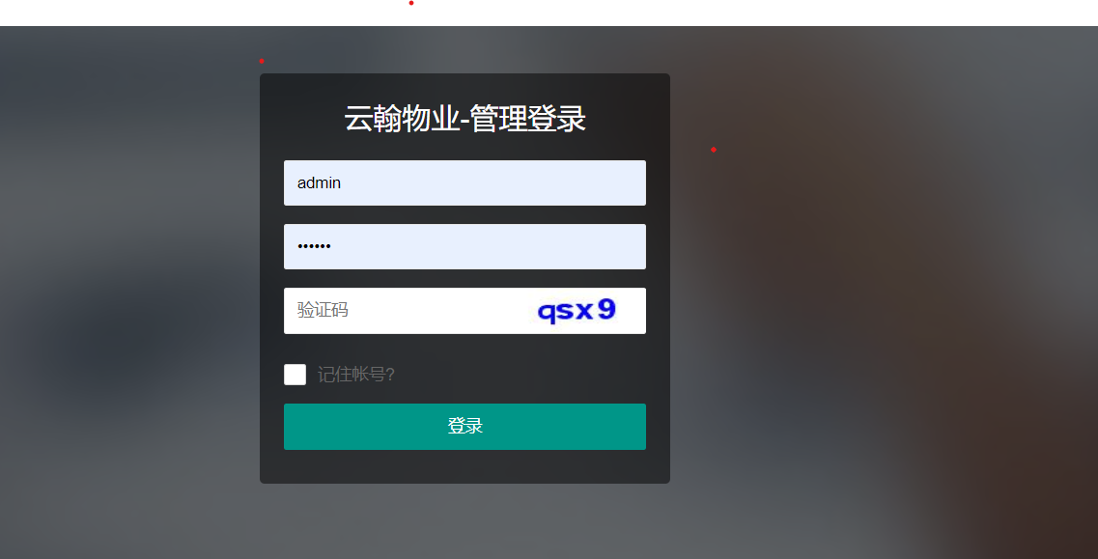

说明：用户：admin 密码：123456

#### 权限管理

##### 页面

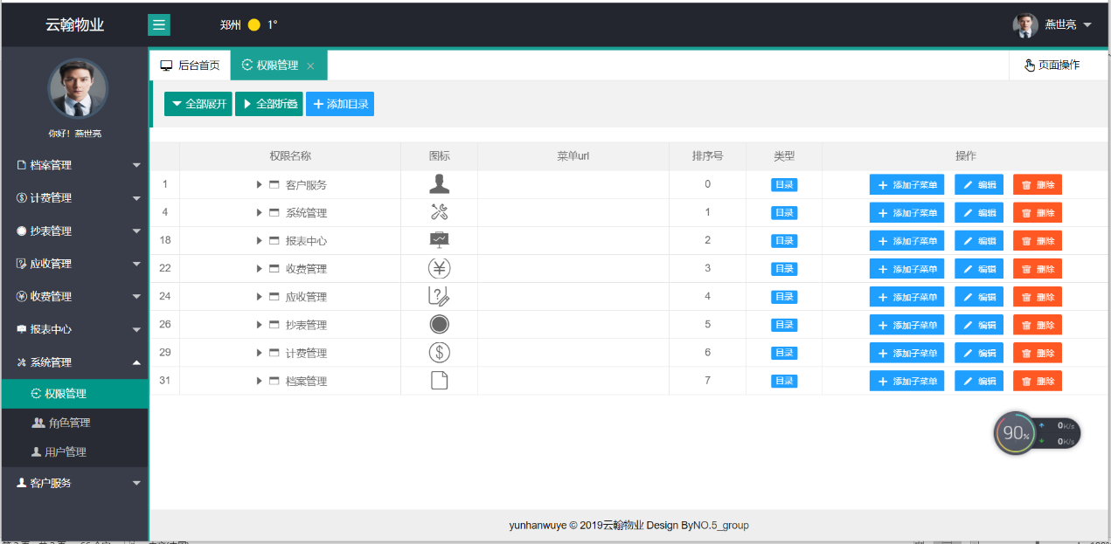

##### 说明：添加一个目录，在目录下添加子菜单，并写上对应路径，可以进行删除操作

#### 角色管理

##### 页面

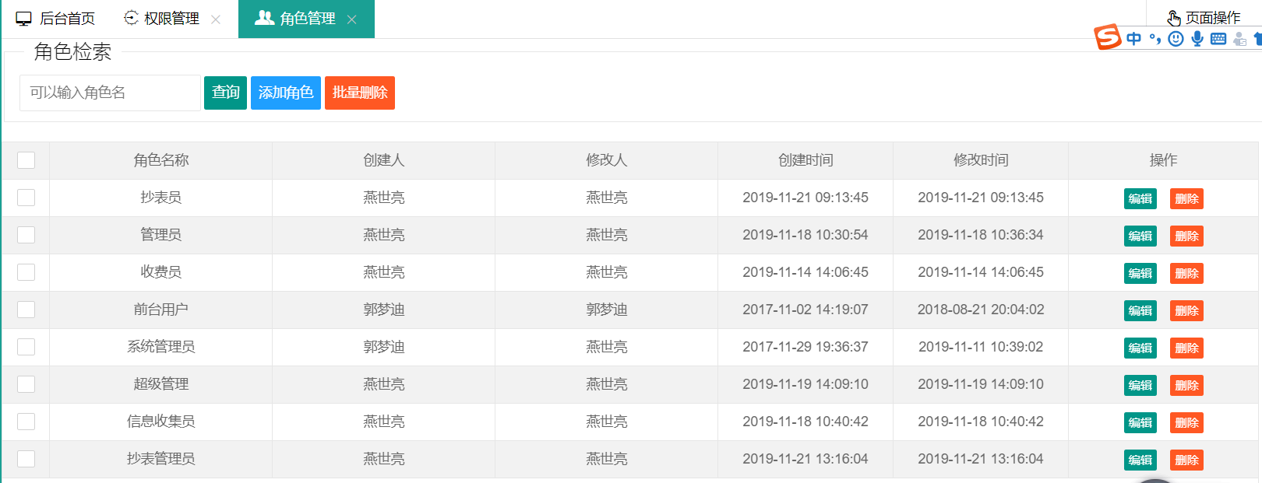

##### 说明：添加角色并分配菜单权限，可逻辑删除，模糊查询，可通过编辑修改角色权限，角色名称

#### 用户管理

##### 页面

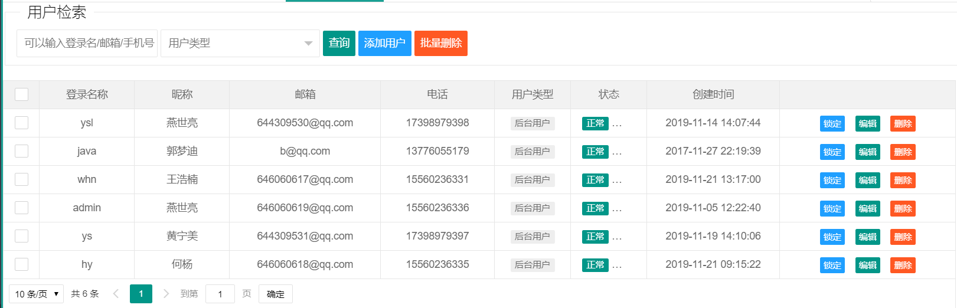

##### 说明：添加用户并分配角色，可以进行逻辑删除用户，可以通过编辑按钮修改用户信息，用户角色，可通过用户信息查找用户，可以锁定用户，使用户账号锁定无法登陆

### 档案管理

#### 管理区

##### 页面

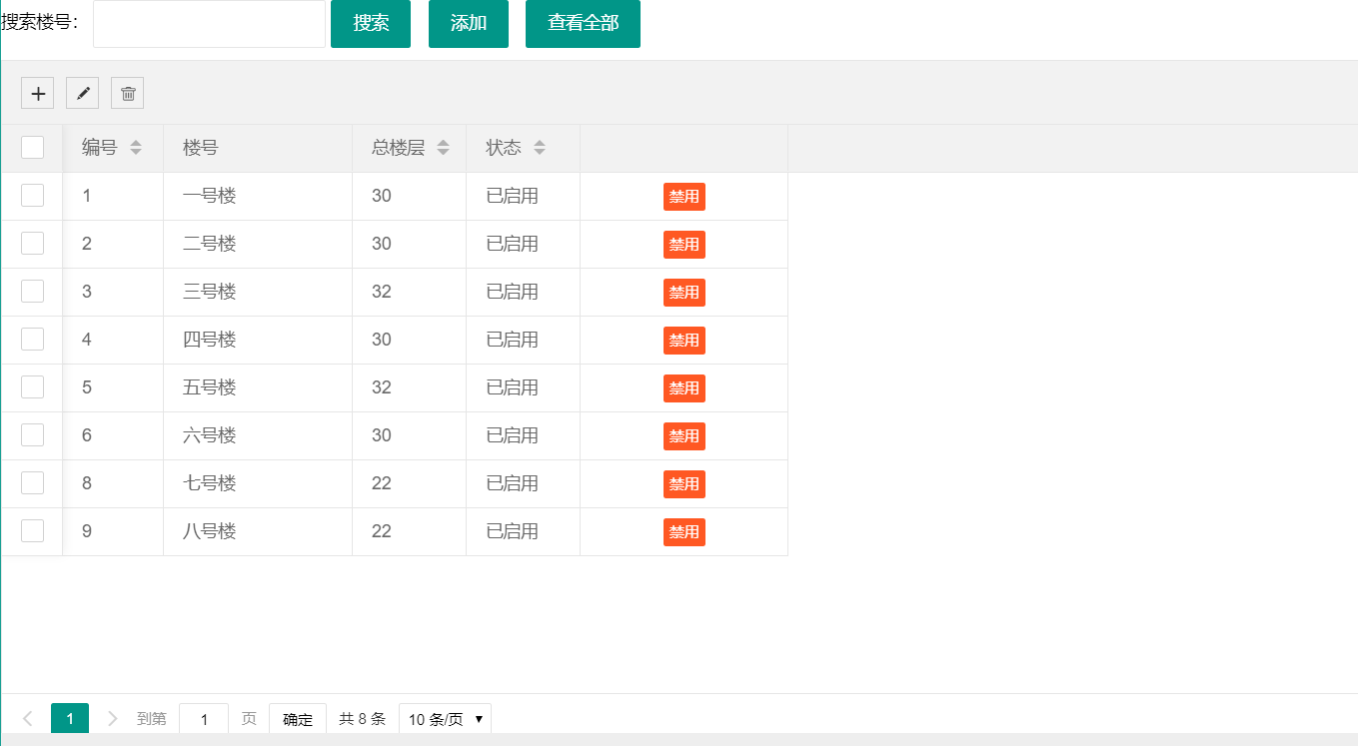

##### 说明：首先添加一栋楼，楼层号，可锁定楼层，无法使用

#### 房间档案

##### 页面

##### 说明：添加房间，添加之后可以修改房间数据，如果房间是空房间的话，可以进行客户录入 车位档案

##### 页面

##### 

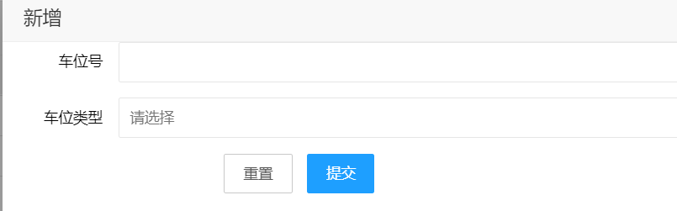

说明：添加车位，添加之后可以禁用车位，如果车位没人使用的情况下，可以进行户主绑定，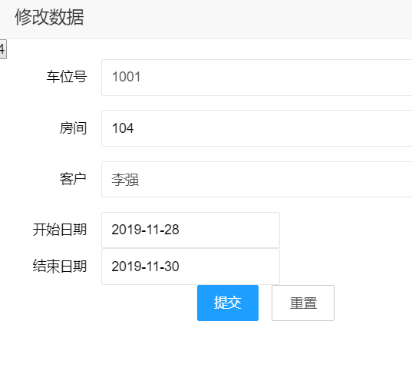

#### 客户档案

##### 页面

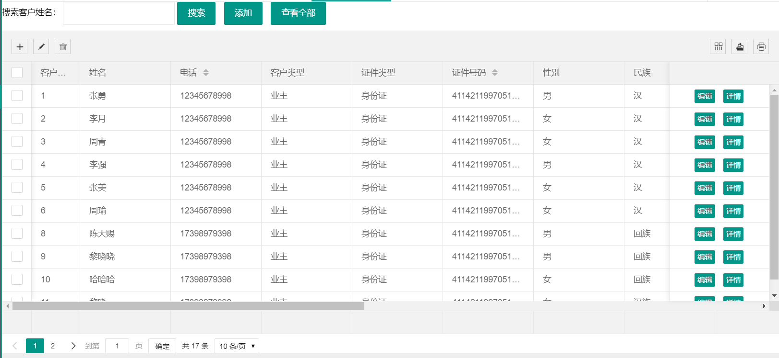

##### 说明

如果客户入住小区，需要进行一个客户信息录入，添加客户

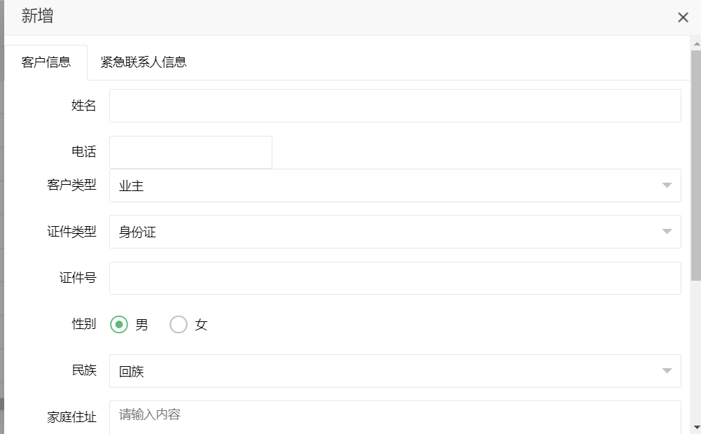

客户信息录入完毕之后，可以进行一个详情查看，修改客户信息

### 计费管理

#### 收费项目

##### 页面

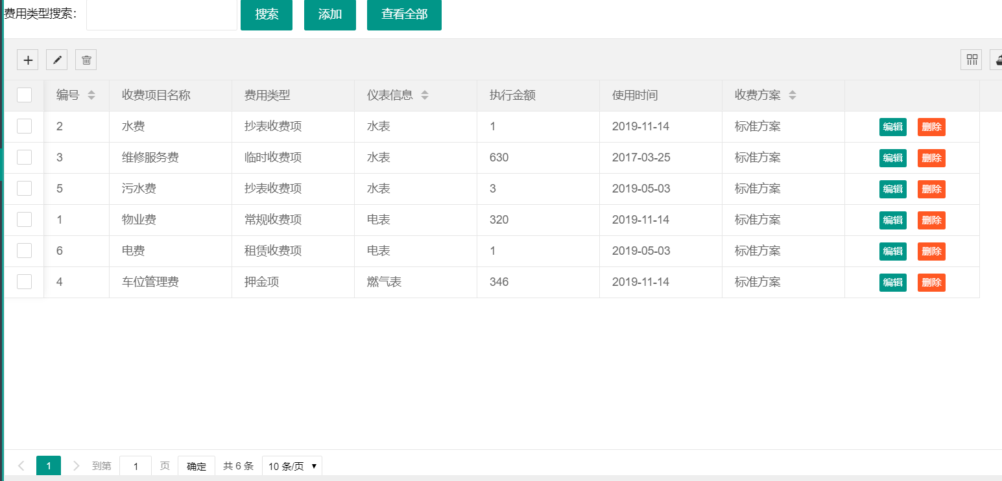

##### 说明：

收费项目管理，小区各个收费标准，可以进行修改删除

### 抄表管理

#### 仪表抄表

##### 页面

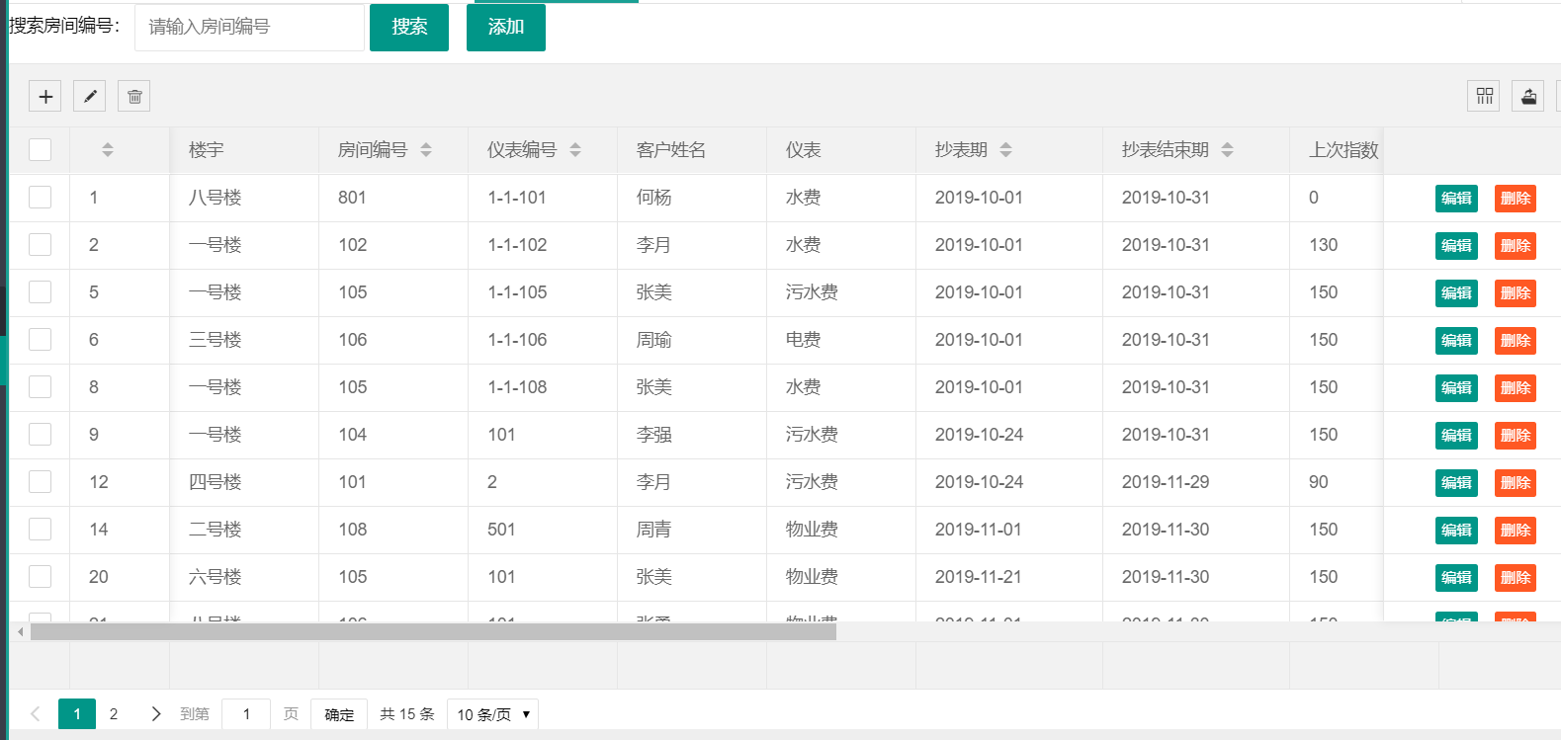

##### 说明：小区用户抄表数据录入，可以进行修改，删除

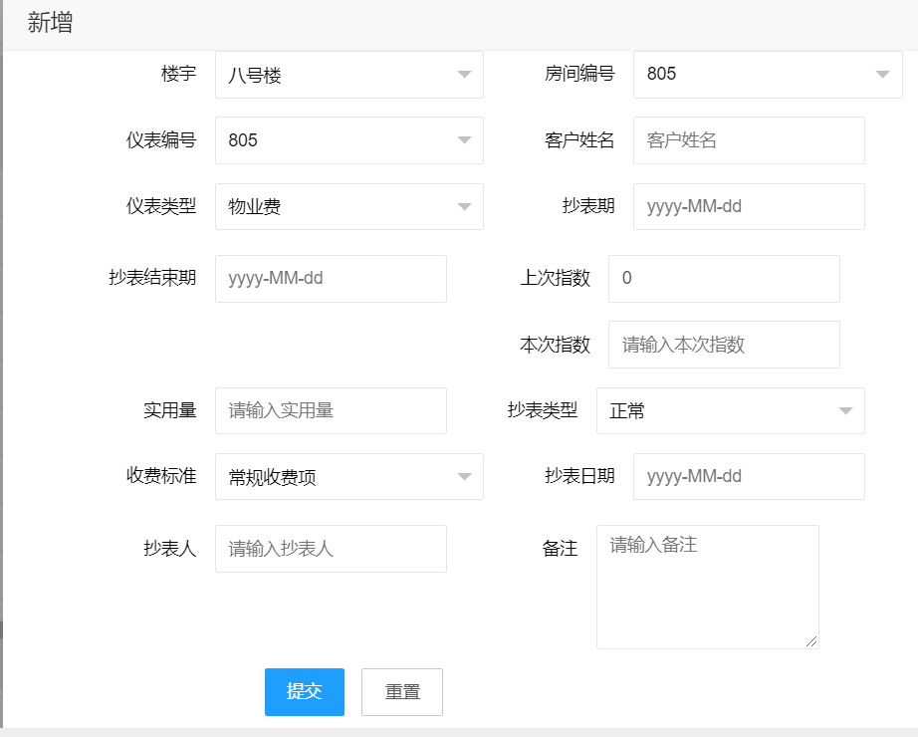

#### 抄表费用

##### 页面

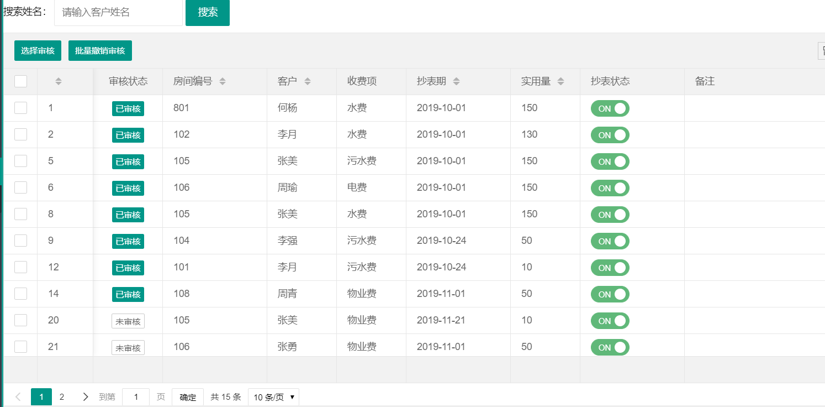

##### 说明：对刚才添加的抄表信息，进行审核，审核之后就可以进行计费

### 应收管理

#### 应收账单

##### 页面

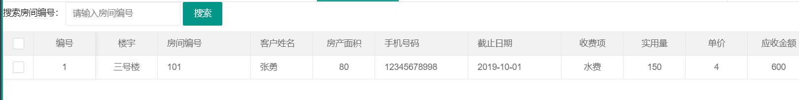

##### 说明：审核通过之后通过计费标准和刚才抄表用量计算出用户应缴的金额

### 报表中心

#### 欠费报表

##### 页面

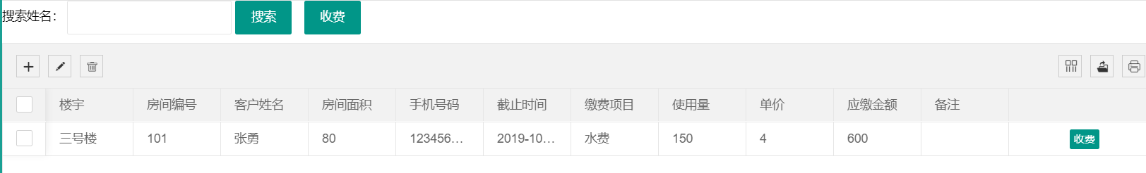

说明，用户的欠费情况展示，可以进行收费，收费之后查询不到欠费信息

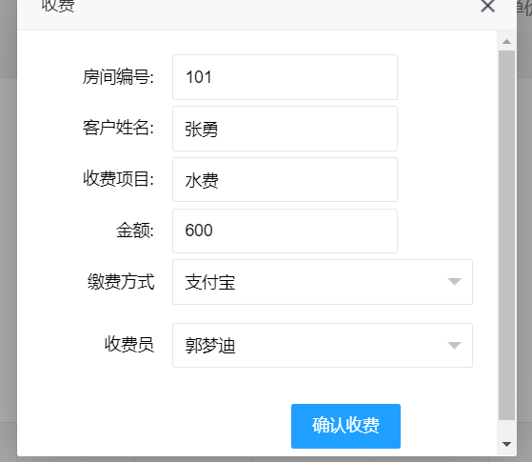

#### 收费报表

##### 页面

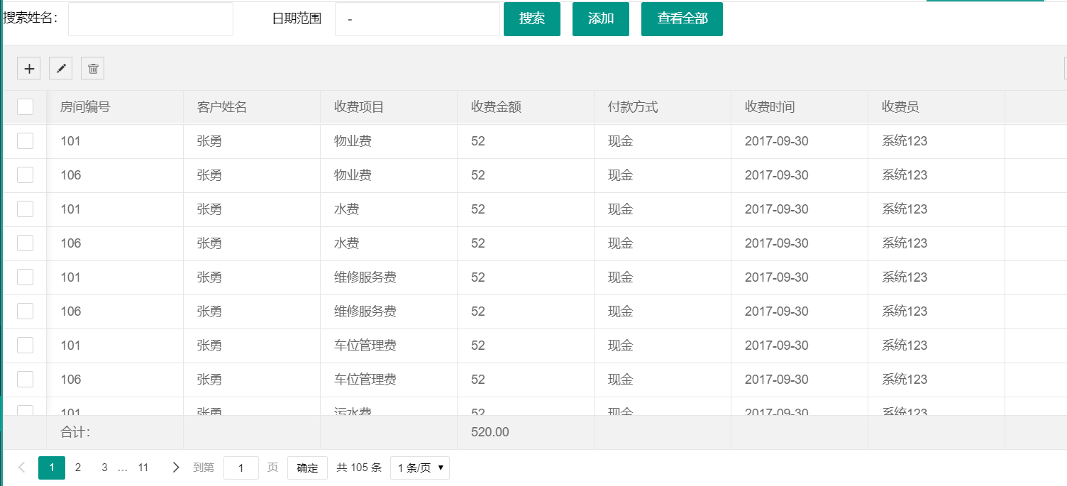

##### 说明 展示刚才收费过后的收费信息情况

### 客户服务

#### 投诉建议

##### 页面

###### 后台

###### 

###### 前台

##### 说明：通过小程序端或者后端进行投诉，投诉提交之后，后台人员对投诉信息进行处理，受理投诉信息

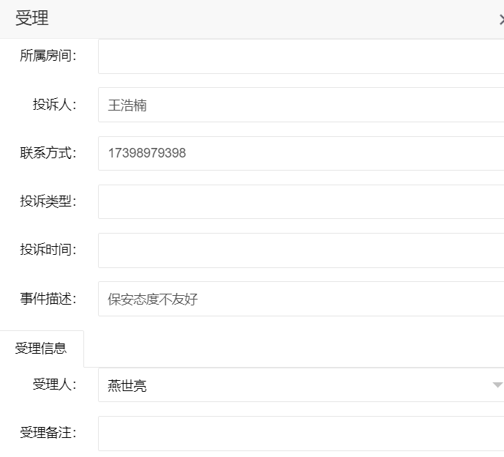

受理之后，可以进行回访

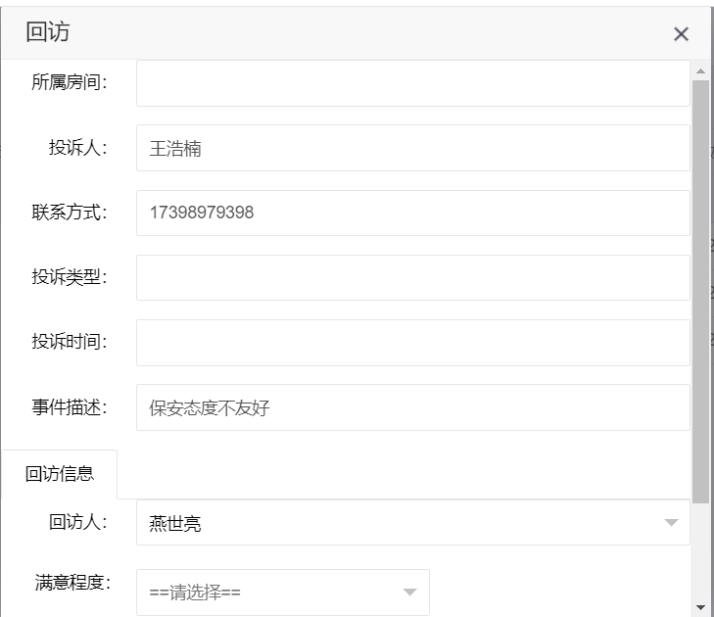

#### 保修工单

##### 页面

###### 前台

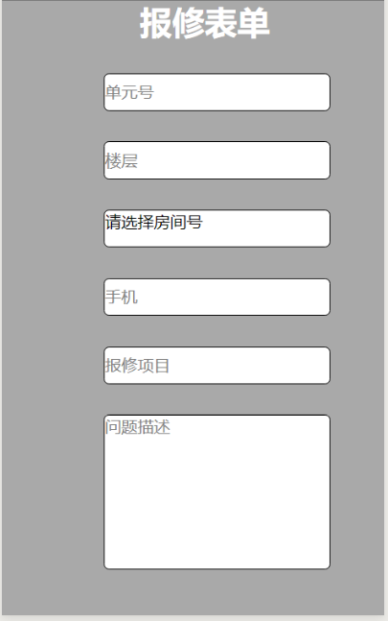

###### 后台

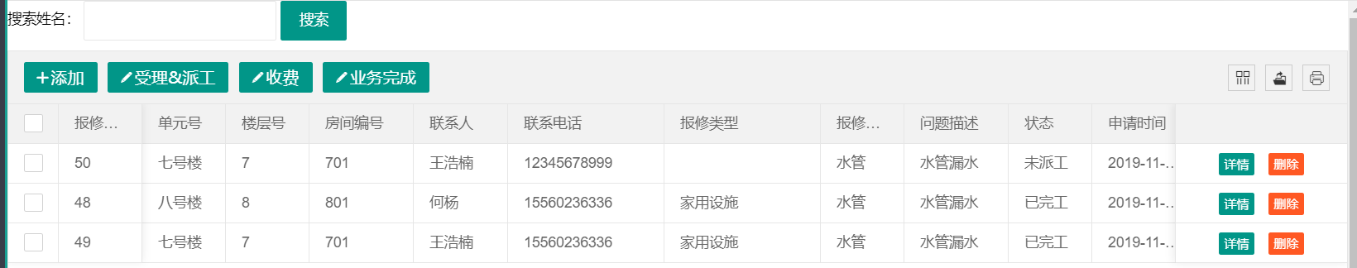

##### 说明

通过小程序端或者后端，提交保修信息，后台管理人员收到报修信息之后进行处理

受理派工

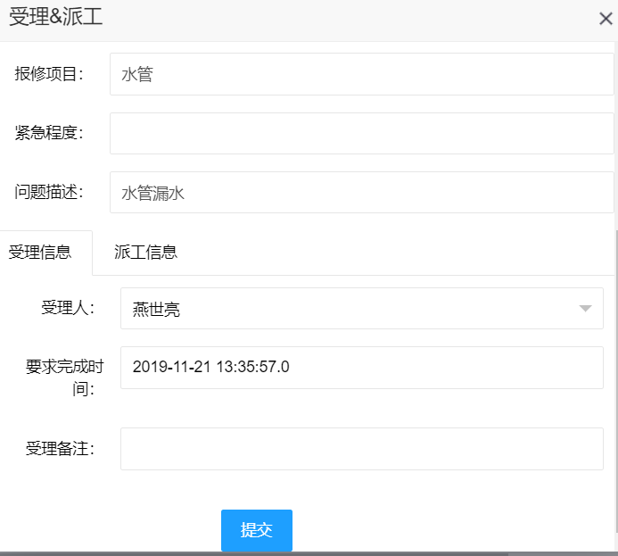

修理完成之后，后台人员进行一个收费

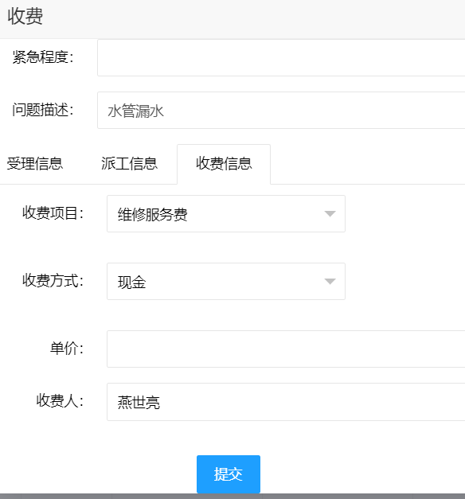

收费完成之后，进行业务完成

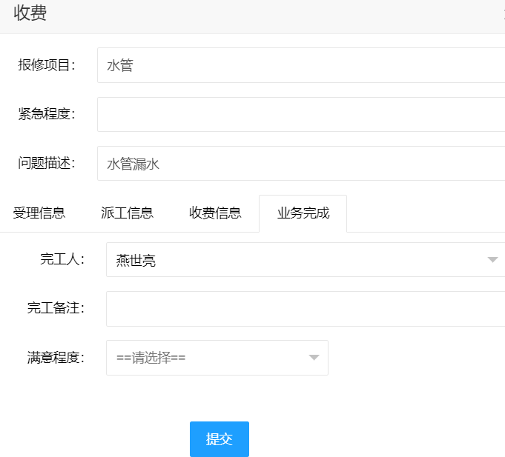

## 小程序

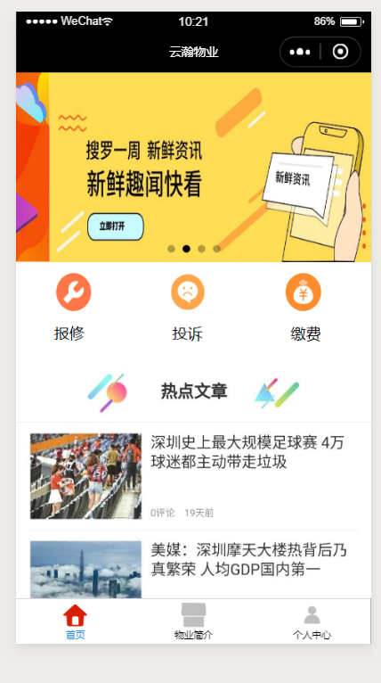

通过授权登录

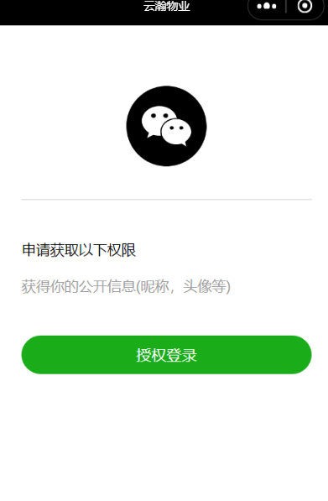

其他相关业务在上面已经讲解，上面是整个项目的所有业务以及流程

# **结束语**

至此，小区物业管理系统设计与实现顺利完成。在几天的试运行的过程中，在连接数据库时一度出现过错误，经过调试改正后错误点全部清楚，此系统可以按着设计思想和需求功能正常运行。

由于当今的物业管理部门还不能有一个很统一的模式化，所以本系统仅考虑到一般小区所需要的物业管理的基本和主要的几项功能，一个完好的小区物业管理系统还需要更多更复杂的功能要求。由于开发周期短和开发人员等局限性，不能将本套系统尽善尽美。希望在以后能够对小区的物业做更深一步的调研，在原由系统的基础上不断添加新功能。最终能够开发出一套完善的小区物业管理系统。

本系统在开发过程中，在固定的物业管理要求的模式下还添加了一些人性化的，个人的构思和创意。

本套小区物业管理系统符合基本需求功能，易于操作，应该可以在简单化模式下的小区内应用，存在要改进的地方再以后会进一步完善。希望本系统能够给用户带来方便。

# **参考文献**

[1]张峰，刘迪，仇丽青，赵卫东。面向软件开发实践能力的《Java程序设计》教学资源建设[J].软件工程，2020,23（04）：60-62+47.

[2]朱虎平，艾迪。一种基于Java注解和反射机制的Excel文件读写操作方法[J].九江职业技术学院学报，2020（01）：10-14.

[3]段尊敬。Java项目从Windows开发平台到Linux服务器的移植[J].电脑知识与技术，2020,16（07）：85-87.

[4]赵慧，周坤晓，陈倩。《Java语言程序设计》课程教学改革研究[J].东莞理工学院学报，2020,27（01）：120-124.

[5]刘翠霞。Java数据库连接池的原理与应用[J].无线互联科技，2020,17（04）：167-168.

[6]彭影。优化Java数据库访问效率的策略研究[J].计算机产品与流通，2020（02）：21.

[7]贾东，李鹿，陈炜光，彭志强。基于java的数据监控与管理平台技术实现[J].信息技术与信息化，2020（01）：41-42+45.

[8]许伟雄。基于Java EE&amp;HTML5开发的高校移动信息平台规划及应用研究[J].电脑与电信，2020（Z1）：15-17.

[9]宁光莹。基于JAVA的业务需求管理平台的设计[J].电脑知识与技术，2020,16（04）：43-45.